Die Mathematik im SpeakersCorner:
Die Front ist ein 1 x 1 Meter Quadrat. Da kann man die Längen 1 m und die Fläche 1 Quadratmeter abnehmen. So wie man früher die Längen einer kleinen und einer großen Elle und am Stephansdom angebracht fand, um gekaufte Ware nachmessen zu können.
Die Diagonalen sind 2 m lang, eine irrationale Zahl und für die antiken Griechen ein unlösbares Problem. Diese Zahl kann nicht als Quotient zweier natürlicher Zahlen dargestellt werden und war deshalb in der Antike nicht berechenbar.
Im Hintergrund sieht man Bänke. Die großen sind 50 cm hoch und breit und sind 100 cm, 150 cm und 250 cm lang. Dies sind jeweils das 2-, 3- und fünffache der Höhe. 2, 3, 5 sin die ersten Primzahlen.
Die kleinen Bänke sind 25 x 25 cm im Querschnitt. Hier haben wir die Längen von 2-, 3- und 5 Mal 25, also 50 cm, 75 cm und 125 cm. Man erkennt sehr schön, dass bei Verdopplung der Länge der Querschnitt viermal, das Volumen 8 mal so groß wird.
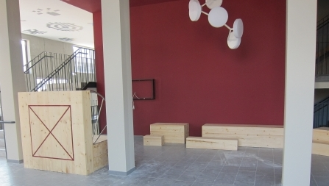
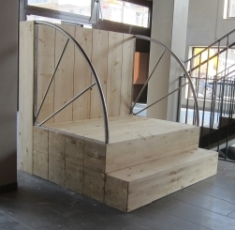

Die Rednertribüne hat die Maße 150 x 150 x 150 cm, man kann sie sich also zu einem Würfel ergänzt denken. Die Handläufe sind Viertelkreise mit 1 Meter Radius, daher entspricht die Länge beider Bögen zusammen genau der Zahl π (Pi). Sie sind jeweis π /2 Meter lang. Der rechte Winkel ist in drei gleiche Teile geteilt. Auch das ist eine Anspielung auf die Geometrie in der Antike: Die Dreiteilung des (allgemeinen) Winkels ist mit Zirkel und Lineal nicht durchführbar, deshalb galt diese als „unlösbares Problem“.

